**Нормализация бд**

Использованные СУБД: sqlite3 & MySQL  
Язык программирования: Python3

Как использовать:  
1. Для считывания и нормализации данных из sqlite3 в MySQL: запустить файл import.py

2. Для экспорта из MySQL в xlsx: запустить файл export.py

Выполненные требования задания:

* Выбрана предметная область (продажа электроники в оффлайн магазине) и спроектированы базы данных
* Реализован импорт данных из ненормализованной настольной СУБД sqllite в корпоративную СУБД MySQL в нормализованной форме (3 НФ)
* Реализована возможность экспорта таблиц в табличный процессор в формате .xlsx
* Нормализованная БД в 7 таблицах
* Обе БД используют кодировку UTF-8 для хранения данных

Таблицы:

|  |  |
| --- | --- |
| **countries** |  |
| **id** | **country_name** |
| 1 | Россия |
| 2 | США |
| 3 | Германия |
| 4 | Япония |
| 5 | Китай |

|  |  |
| --- | --- |
| **customers** |  |
| **id** | **customer_name** |
| 1 | Третий Скупщик Александрович |
| 2 | Сидоров Скупщик Валерьевич |
| 3 | Иванов Покупатель Покупателевич |

|  |  |  |  |  |  |  |
| --- | --- | --- | --- | --- | --- | --- |
| **discounts** | |  | |  | |  |
| **id** | | **goods_id** | | **value** | | **expiration_date** |
| 1 | | 3 | | 500 | | 6 Сентябрь 2021 |
| 2 | | 6 | | 100 | | 6 Декабрь 2020 |
| **goods** |  | |  | |  | | |  |  |
| **id** | **country_id** | | **model** | | **goods_name** | | | **cost** | **stock_count** |
| 1 | 4 | | A2 | | Пленка защитная для планшета HP Pavilion x2 | | | 250 | 4 |
| 2 | 2 | | M1 | | Сетевое зарядное устройство Samsung EP-TA300 | | | 1399 | 7 |
| 3 | 5 | | ZF34RA | | 5" Смартфон DEXP G450 8 ГБ серый | | | 2899 | 0 |
| 4 | 5 | | FRTT34 | | 6.1" Смартфон Apple iPhone Xr 64 ГБ черный | | | 46999 | 0 |
| 5 | 1 | | TR435 | | Объектив Tamron SP 35mm F1.4 Di USD | | | 62999 | 0 |
| 6 | 3 | | SAF23 | | Аккумулятор AcmePower NP-BN1 | | | 899 | 0 |
| 7 | 5 | | M9 | | Обложка для Samsung Galaxy Tab S7 черный | | | 6599 | 2 |
| 8 | 1 | | PO2FR | | Бинокль Meade Rainforest Pro 8x32 | | | 12999 | 0 |
| 9 | 3 | | ASKDSA | | Пульт беспроводной (ИК) Canon RC-6 | | | 1499 | 0 |
| 10 | 1 | | FDSF2 | | Телескоп Celestron PowerSeeker 60 AZ | | | 7999 | 0 |

|  |  |  |  |  |  |
| --- | --- | --- | --- | --- | --- |
| **recepeit** |  |  |  |  |  |
| **id** | **sell_date** | **payment_date** | **customer_id** | **sellers_id** | **refused** |
| 1 | 7 Сентябрь 2020 | 7 Сентябрь 2020 | 3 | 1 | 0 |
| 2 | 4 Сентябрь 2020 | 4 Сентябрь 2020 | 2 | 2 | 0 |
| 3 | 6 Сентябрь 2020 | 6 Сентябрь 2020 | 1 | 2 | 1 |

,

|  |  |
| --- | --- |
| **sellers** |  |
| **id** | **sellers_name** |
| 1 | Продажный Егор Никитич |
| 2 | Главный Тест Александрович |

|  |  |  |
| --- | --- | --- |
| **sells** |  |  |
| **id** | **goods_id** | **recepeit_id** |
| 1 | 1 | 1 |
| 2 | 2 | 1 |
| 3 | 3 | 1 |
| 4 | 4 | 1 |
| 5 | 5 | 1 |
| 6 | 6 | 1 |
| 7 | 1 | 2 |
| 8 | 7 | 2 |
| 9 | 2 | 2 |
| 10 | 3 | 2 |
| 11 | 4 | 2 |
| 12 | 5 | 2 |
| 13 | 8 | 2 |
| 14 | 3 | 3 |
| 15 | 4 | 3 |
| 16 | 6 | 3 |
| 17 | 9 | 3 |
| 18 | 10 | 1 |

Общая схема БД:

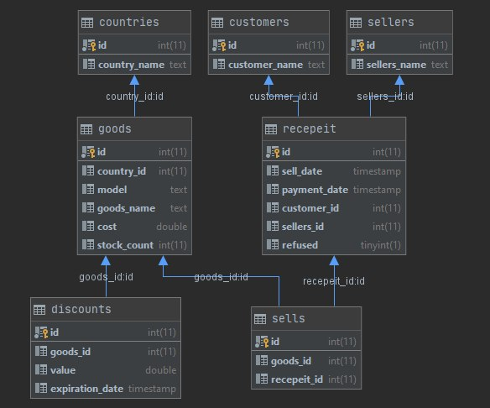

1. Ненормализованная база была помещена в sqlite и находится в файле **sellers.db**  
2. С помощью скрипта **import.py** данные записываются в MySQL без изменения самих данных.   
3. Скрипт export.py позволяет экспортировать все таблицы в шаблон табличного процессора в формате .xlsx

Используемые Бибилиотеки:

1. <https://dev.mysql.com/doc/connector-python/en/>
2. <https://xlsxwriter.readthedocs.io/>